**O efeito inibidor dos anti inflamatórios não esterioidais (AINEs) na efetividade do PRP em enxertos ósseos.**

 

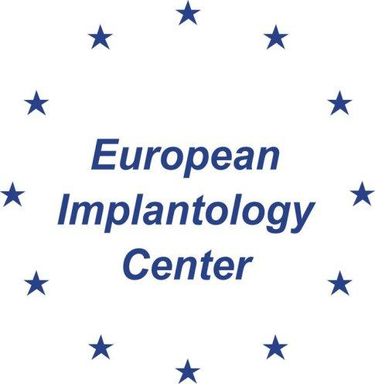

“DIPLÔME UNIVERSITAIRE D'IMPLANTOLOGIE ORAL ET MAXILLO FACIALE” da “Université Paul Sabatier

Toulouse

Felipe Gonzalez Cruz

2012

**Índice**

1. **Introdução 1**
2. **Plaquetas 2**
3. **Hemostasia 2**
4. **Prostaglandinas 6**
5. **Citocinas 8**
6. **PRP 8**
7. **Fatores de Crescimento 9**
8. **Cicatrização da ferida 12**
9. **Angiogênese 13**
10. **Tecido Ósseo 13**
    1. **Osso Reticular 13**
    2. **Osso Lamelar 14**
    3. **Osso Composto 14**
11. **Tipos de enxertos ósseos e suas propriedades 15**
    1. **Forma de ação 16**
    2. **Tipos de enxertos ósseos 16**
12. **AINE’s 18**
    1. **Mecanismo de ação dos NSAID’s 19**
    2. **Ação dos NSAID’s em nível celular 19**
    3. **Efeito dos NSAID’s na formação óssea 21**
13. **Anásilse dos Artigos 25**
14. **Análise dos dados e discussão 26**
15. **Conclusão 33**
16. **Bibliografia 35**